附件2

消防施工质量监督专项培训报名操作手册

一、市州级监督机构报名流程

1.培训报名

联络员点击【新增报名】弹出选择培训报名人员弹窗，选择报名通知并勾选（可多选）参加培训报名的人员，点击【提交报名】完成专项培训报名工作。

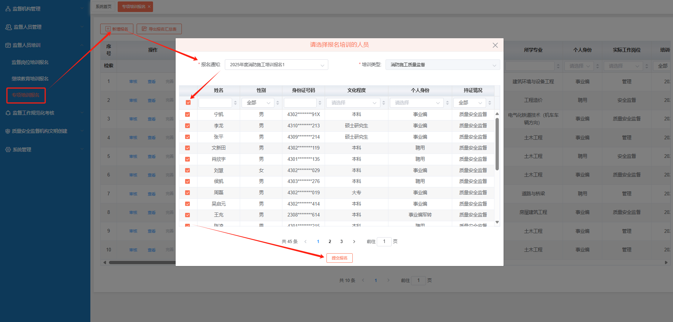

2.审核培训报名

联络员点击报名中【审核】审核本地区培训报名信息。

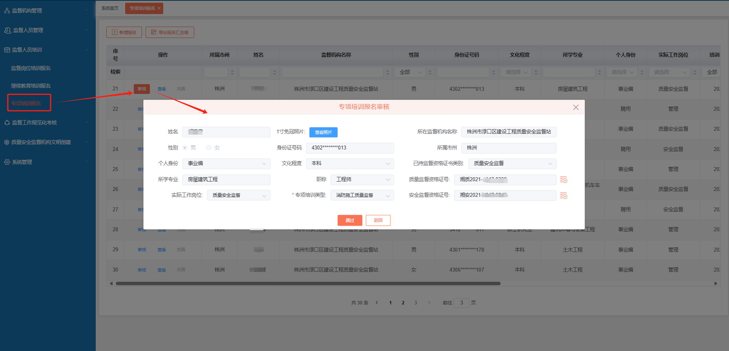

3.导出报名汇总表

本单位完成报名且本地区培训报名全部审核完成后，机构联络员点击【导出报名汇总表】选择报名通知，点击【预览】查看本地区专项培训报名汇总表，下载PDF打印盖章后报省总站。

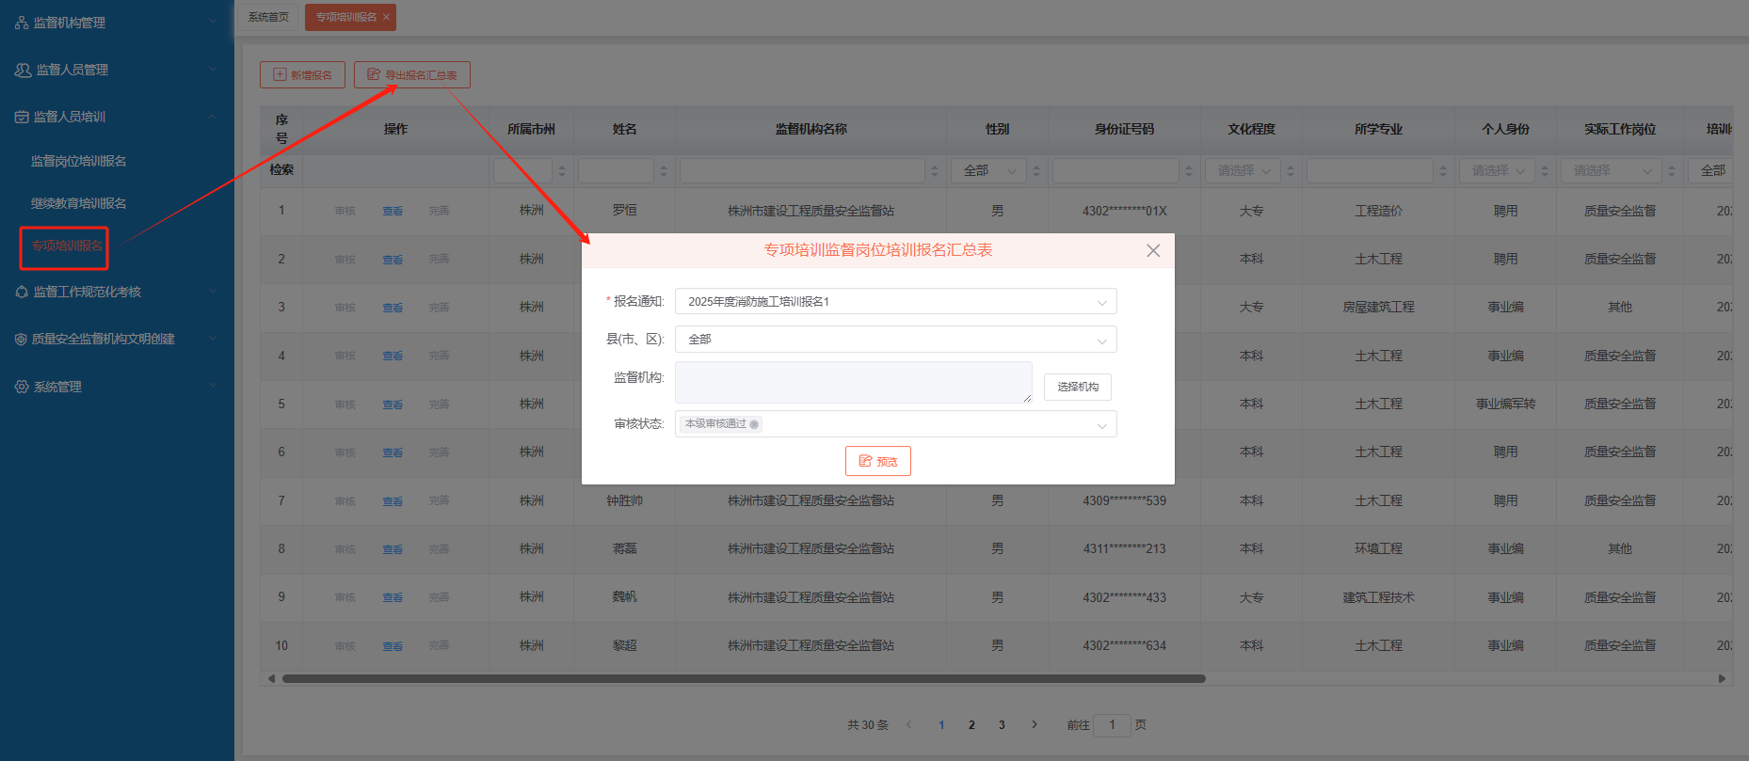

二、县市区级监督机构报名流程

1.培训报名

机构联络员点击【新增报名】弹出选择培训报名人员弹窗，选择报名通知并勾选（可多选）参加培训报名的人员，点击【提交报名】完成专项培训报名工作。

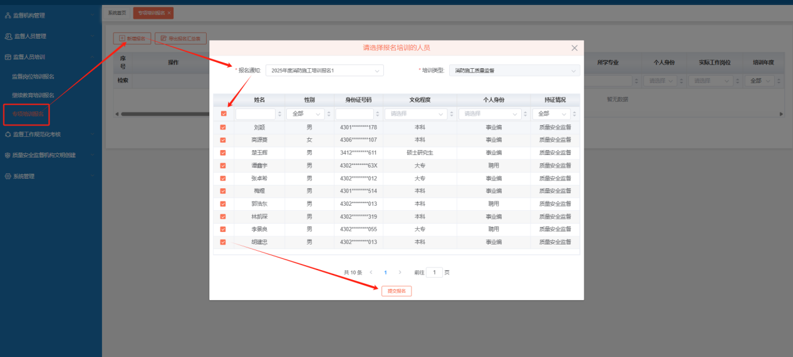

2.导出报名汇总表

报名完成后机构联络员点击【导出报名汇总表】选择报名通知，点击【预览】查看本机构专项培训报名汇总表，下载PDF打印盖章后报市级监督机构。

